**2023年全國大專校院智慧創新暨跨域整合創作競賽**

**系統需求書**

**一、 系統名稱**

健身互動小遊戲：長腿絲瓜

(Fitness Interactive Game: Long Legs Loofah)

**二、 系統目的與範圍**

此系統主要目的為實現即時的肢體辨識及追蹤，並將此結果結合到遊戲當中。首先，即時辨識使用者在鏡頭前做出姿勢，並讓遊戲角色能夠做出相對應的反應，如跳躍、滑行、攻擊的動作，另外肢體追蹤則是能夠在玩家的使用情況下不受其他環境因素影響，維持遊戲的穩定性，透過鎖定玩家的肢體骨架資訊，除了能防止玩家以外的肢體被鏡頭偵測到而干擾遊戲之外，由於能夠掌握影像中不同的物件資訊，因此若玩家在遊戲過程中，肢體突然離開鏡頭且在短時間內返回，系統仍能判定為同一物件，如此一來便能夠大幅提升使用者的遊戲體驗。

1. 系統非功能需求

|  |  |
| --- | --- |
| 非功能需求編號 | 非功能需求描述 |
| LLL-NF-001 | 針對遊戲畫面幀數，訂定閾值，若低於閾值則會進行相對應處理，以避免因幀數過低而導致畫面不順暢。 |
| LLL-NF-002 | 針對現成套件 MediaPipe 在高速肢體移動時，未能  夠精確地貼合肢體骨架，系統以 CNN 模型來補足  現成套件的有限性，提高肢體辨識的精準度。 |
| LLL-NF-003 | 系統為提示玩家動作是否正確，會在畫面顯示GOOD抑或是BAD。 |
| LLL-NF-004 | 系統為提示是否有碰撞發生，會發出音效提高遊玩體驗。 |

2. 系統功能需求

|  |  |
| --- | --- |
| 功能需求編號 | 功能需求描述 |
| LLL-F-001 | 使用者在鏡頭前做出特定姿勢後，系統能夠即時辨識是否為特定動作，並使遊戲角色做出相對應的動作。 |
| LLL-F-002 | 系統提供遊戲角色是否觸碰到障礙物的偵測，並在遊戲畫面中呈現相對的反應。 |
| LLL-F-003 | 在遊戲進行前會對拍攝玩家拍照，並將獲取照片與角色進行合成，因此每位玩家擁有不同的角色。 |
| LLL-F-004 | 系統會統計玩家成績，在遊戲結束時顯示排行榜。 |
| LLL-F-005 | 系統會計算角色生命值並即時顯示在畫面上。 |

一般性的系統功能操作使用案例(Use case, UC)之劇本**(Scenario)**描述如下:

|  |  |
| --- | --- |
| 使用案例編號：LLL-UC001 | 使用案例名稱：角色動作切換 |
| 系統反應動作 | 使用者操作動作 |
| a. 遊戲角色狀態為攻擊，在系統畫面上呈現向右攻擊障礙物 | 當使用者對鏡鏡頭比出後跨步蹲抬手之動作 |
| b. 遊戲角色狀態為跳躍，在系統畫面上呈現向上跳躍 | 當使用者對鏡鏡頭做出雙腿屈膝深蹲之動作 |
| c. 遊戲角色狀態為滑行，在系統畫面上呈現向右滑行 | 當使用者對鏡鏡頭做出左右側弓步之動作 |

|  |  |
| --- | --- |
| 使用案例編號：LLL-UC002 | 使用案例名稱：障礙物偵測 |
| 系統反應動作 | 使用者操作動作 |
| a. 遊戲角色順利避開障礙物 毛毛蟲 | 當系統畫面出現毛毛蟲時，若在障礙物範圍內雙腿屈膝深蹲 |
| b. 遊戲角色會觸碰到障礙物 毛毛蟲，生命數減10 | 當系統畫面出現毛毛蟲，若沒在障礙物範圍內雙腿屈膝深蹲 |
| c. 遊戲角色順利攻擊障礙物 地鼠 | 當系統畫面出現地鼠時，若在障礙物範圍內後跨步蹲抬手 |
| d. 遊戲角色會觸碰到障礙物 地鼠，生命數減10 | 當系統畫面出現地鼠，若沒在障礙物範圍內後跨步蹲抬手 |
| e. 遊戲角色順利避開障礙物 飛天雞 | 當系統畫面出現飛天雞時，若在障礙物範圍內左右側弓步 |
| f. 遊戲角色會觸碰到障礙物 飛天雞，生命數減15 | 當系統畫面出現飛天雞，若沒在障礙物範圍內左右側弓步 |

|  |  |
| --- | --- |
| 使用案例編號：LLL-UC003 | 使用案例名稱：遊戲介面狀態切換 |
| 系統反應動作 | 使用者操作動作 |
| a. 介面呈現初始畫面，畫面呈現遊戲介紹及動畫 | 使用者開啟遊戲之後顯示遊戲介紹3秒並撥放動畫後自動跳轉畫面 |
| b.初始介面結束， 介面轉換至遊戲動作說明 | 做出系統說明的指定動作後間隔1秒左右跳轉 |
| c. 遊戲動作說明結束，介面轉換至拍攝人物照片 | 玩家舉手以開始拍照，自動拍照後自動跳轉畫面 |
| d. 拍攝人物照片結束，介面轉換至遊戲倒數 | 遊戲倒數4秒後自動開始 |
| e. 遊戲倒數結束後，介面轉換至遊戲畫面中 | 玩家開始遊戲 |
| f. 遊戲結束，介面呈現成功或失敗畫面 | 失敗：當玩家的生命值耗盡  成功：時間結束，玩家生命值未耗盡 |

|  |  |
| --- | --- |
| 使用案例編號：LLL-UC004 | 使用案例名稱：多人進入偵測範圍 |
| 系統反應動作 | 使用者操作動作 |
| a. 僅能控制一個遊戲角色，使它做  出相對反應 | 僅一位玩家的手在鏡頭前 |
| b. 依照使用者被鏡頭偵測到的先後順  序，系統會記錄前玩家的資訊，僅有這玩家能夠控制遊戲中的角色 | 超過一個人的在鏡頭前 |

**三、系統架構設計**

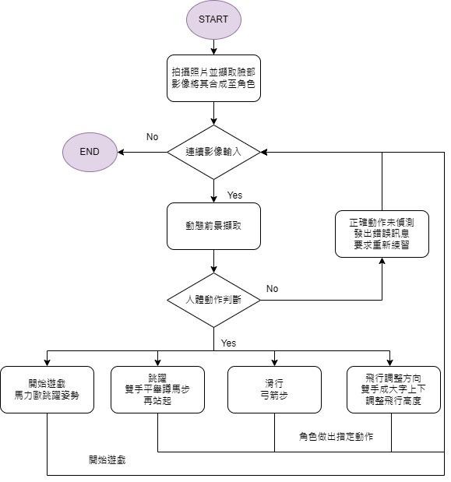

圖（一）簡易架構示意圖

(1) 拍照並擷取玩家照片與角色進行合成。

(2) 攝影機捕捉畫面取得連續的彩色影像，本系統將針對連續影像序列進行分析。

(3) 動態前景擷取：由 MediaPipe 擷取出人物節點。

(4) 判斷人體動作：透過各節點間相互計算距離，反覆訓練，直到求得規劃之預期動作。

(5) 更新遊戲畫面並使遊戲角色做出相應動作。

**四、系統介面設計**

|  |  |
| --- | --- |
|  |  |
| 圖(二)遊戲初始介面 | 圖(三)遊戲動作說明 |
|  |  |
| 圖(四)拍大頭照(至右圖進行合成) | 圖(五)遊戲畫面 |
|  |  |
| 圖(六)失敗動圖 | 圖(七)成功動圖 |

**五、軟體或硬體架構設計**

1. 肢體動作的追蹤狀態

|  |  |  |
| --- | --- | --- |
| 各項資訊名稱 | 定義 | 值(value) |
| 數量 | 被偵測到肢體的數量 | 介於0~4 |
| ID | 肢體的識別編號 | -1 : 表示為偵測到肢體  >0 : 一般有偵測到肢體的情況 |

2. 肢體狀態

|  |  |
| --- | --- |
| 狀態類別 | 定義 |
| SKIP姿勢 | 高舉起其中一隻手 |
| JUMP姿勢 | 雙腿屈膝深蹲 |
| SLIP姿勢 | 左右側弓步 |
| ATTACK姿勢 | 後跨步蹲抬手 |

3. 各項角色資訊

|  |  |  |  |
| --- | --- | --- | --- |
| 各項資訊  名稱 | 名稱 | 定義 | 值(value) |
| 位置座標 | player.rect.x,  player.rect.y | 角色在畫面中位置 | 起始值為(80, 270)  位於畫面左下方 |
| 狀態 | mode_jump,  mode_down, mode_attack | 角色的狀態，是否跳躍、滑行、攻擊 | 以0表非此狀態，以1表為此狀態，以2表快達成此狀態，  三者皆為此設置。  若皆為0，則為單純跑步狀態 |
| 生命數 | health | 角色生命數 | 起始值為100，減少到0遊戲結束 |
| 觸碰障礙物的狀態 | hits | 角色是否有碰到障礙物 | 以布林值表示，若為True表示有發生碰撞，False反之 |

**六、軟體或硬體模組設計**

1. 類別圖設計

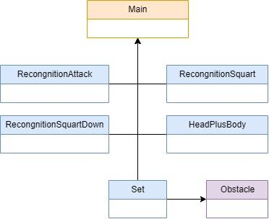

圖(八) 類別關係圖

|  |  |
| --- | --- |
| Name | Main |
| Module | 遊戲系統模組 |
| Description | 管理使用者介面 |
| Relationship with other classes | RecongnitionAttack、RecongnitionSquart、RecongnitionSquartDown、Set |

|  |  |
| --- | --- |
| Name | RecongnitionAttack |
| Module | 肢體偵測模組--攻擊 |
| Description | 捕捉畫面中肢體節點座標，判斷是否為後跨步蹲抬手姿勢 |
| Relationship with other classes | Main |

|  |  |
| --- | --- |
| Name | RecongnitionSquart |
| Module | 肢體偵測模組--跳躍 |
| Description | 捕捉畫面中肢體節點座標，判斷是否為雙腿屈膝深蹲姿勢 |
| Relationship with other classes | Main |
| Name | RecongnitionSquartDown |
| Module | 肢體偵測模組--滑行 |
| Description | 捕捉畫面中肢體節點座標，判斷是否為左右側弓步姿勢 |
| Relationship with other classes | Main |

|  |  |
| --- | --- |
| Name | Set |
| Module | 健身動作組合模組 |
| Description | 建立障礙物出現順序 |
| Relationship with other classes | Obstacle |

|  |  |
| --- | --- |
| Name | Obstacle |
| Module | 障礙物模組 |
| Description | 建立障礙物 |
| Relationship with other classes | X |

|  |  |
| --- | --- |
| Name | HeadPlusBody |
| Module | 玩家照片與角色合成模組 |
| Description | 建立個人化角色 |
| Relationship with other classes | Main |

**七、軟體或硬體開發環境**

|  |  |
| --- | --- |
| 軟體語言 | Python |
| 開發環境 | OpenCV |
| Pygame |
| MediaPipe |
| Moviepy |
| Numpy |

**八、系統測試案例設計**

|  |  |
| --- | --- |
| Identification | LLL-TC-01 |
| Name | 單人模式 - 一般情況 |
| Tested Target | 單人模組、肢體骨架偵測模組、肢體追蹤模組、角色控制模組、背景控制模組、障礙物控制模組 |
| Instructions | 1. 倒數4秒，進入遊戲畫面。  2. 遇到毛毛蟲須以深蹲跳躍避開；遇到地鼠以後跨步蹲抬手攻擊；遇到飛天雞以左右側弓步滑行避過。  3. 直到生命數為 0 或時間結束 ，遊戲結束。  4. 若玩家突破分數紀錄會被記錄於排行榜，螢幕會上顯示排行榜。 |
| Expected Result | 失敗：當玩家的生命值耗盡，畫面顯示失敗動畫  成功：時間結束，玩家生命值未耗盡畫面顯示成功動畫，若玩家突破分數紀錄則將顯示排行榜 |

|  |  |
| --- | --- |
| Identification | LLL-TC-02 |
| Name | 單人模式特殊情況 - 多人入鏡 |
| Tested Target | 單人模組、肢體骨架偵測模組、肢體追蹤模組、角色控制模組、背景控制模組、障礙物控制模組 |
| Instructions | 1. 倒數4秒，進入遊戲畫面。  2. 遇到毛毛蟲須以深蹲跳躍避開；遇到地鼠以後跨步蹲抬手攻擊；遇到飛天雞以左右側弓步滑行避過。  3. 在鏡頭偵測範圍內加入一至多位玩家。  4.遊戲能保持同一玩家  5. 直到生命數為 0 或時間結束，遊戲結束。  6. 若玩家突破分數紀錄會被記錄於排行榜，螢幕會上顯示排行榜。 |
| Expected Result | 有非玩家的手入鏡時，遊戲仍能保持同一位玩家，直到遊戲結束。 |

**九、 系統測試報告**

1. 測試結果

|  |  |  |
| --- | --- | --- |
| 測試案例編號 | 測試結果  (Pass/Fail) | 備註 |
| LLL-TC-01 | Pass | 預測模型的準確度尚未非常準確 |
| LLL-TC-02 | Fail |